АЛЕКСЕЕВСКИЙ  РАЙОННЫЙ СОВЕТ  АЛЕКСЕЕВСКОГО  МУНИЦИПАЛЬНОГО РАЙОНА  РЕСПУБЛИКИ ТАТАРСТАН | 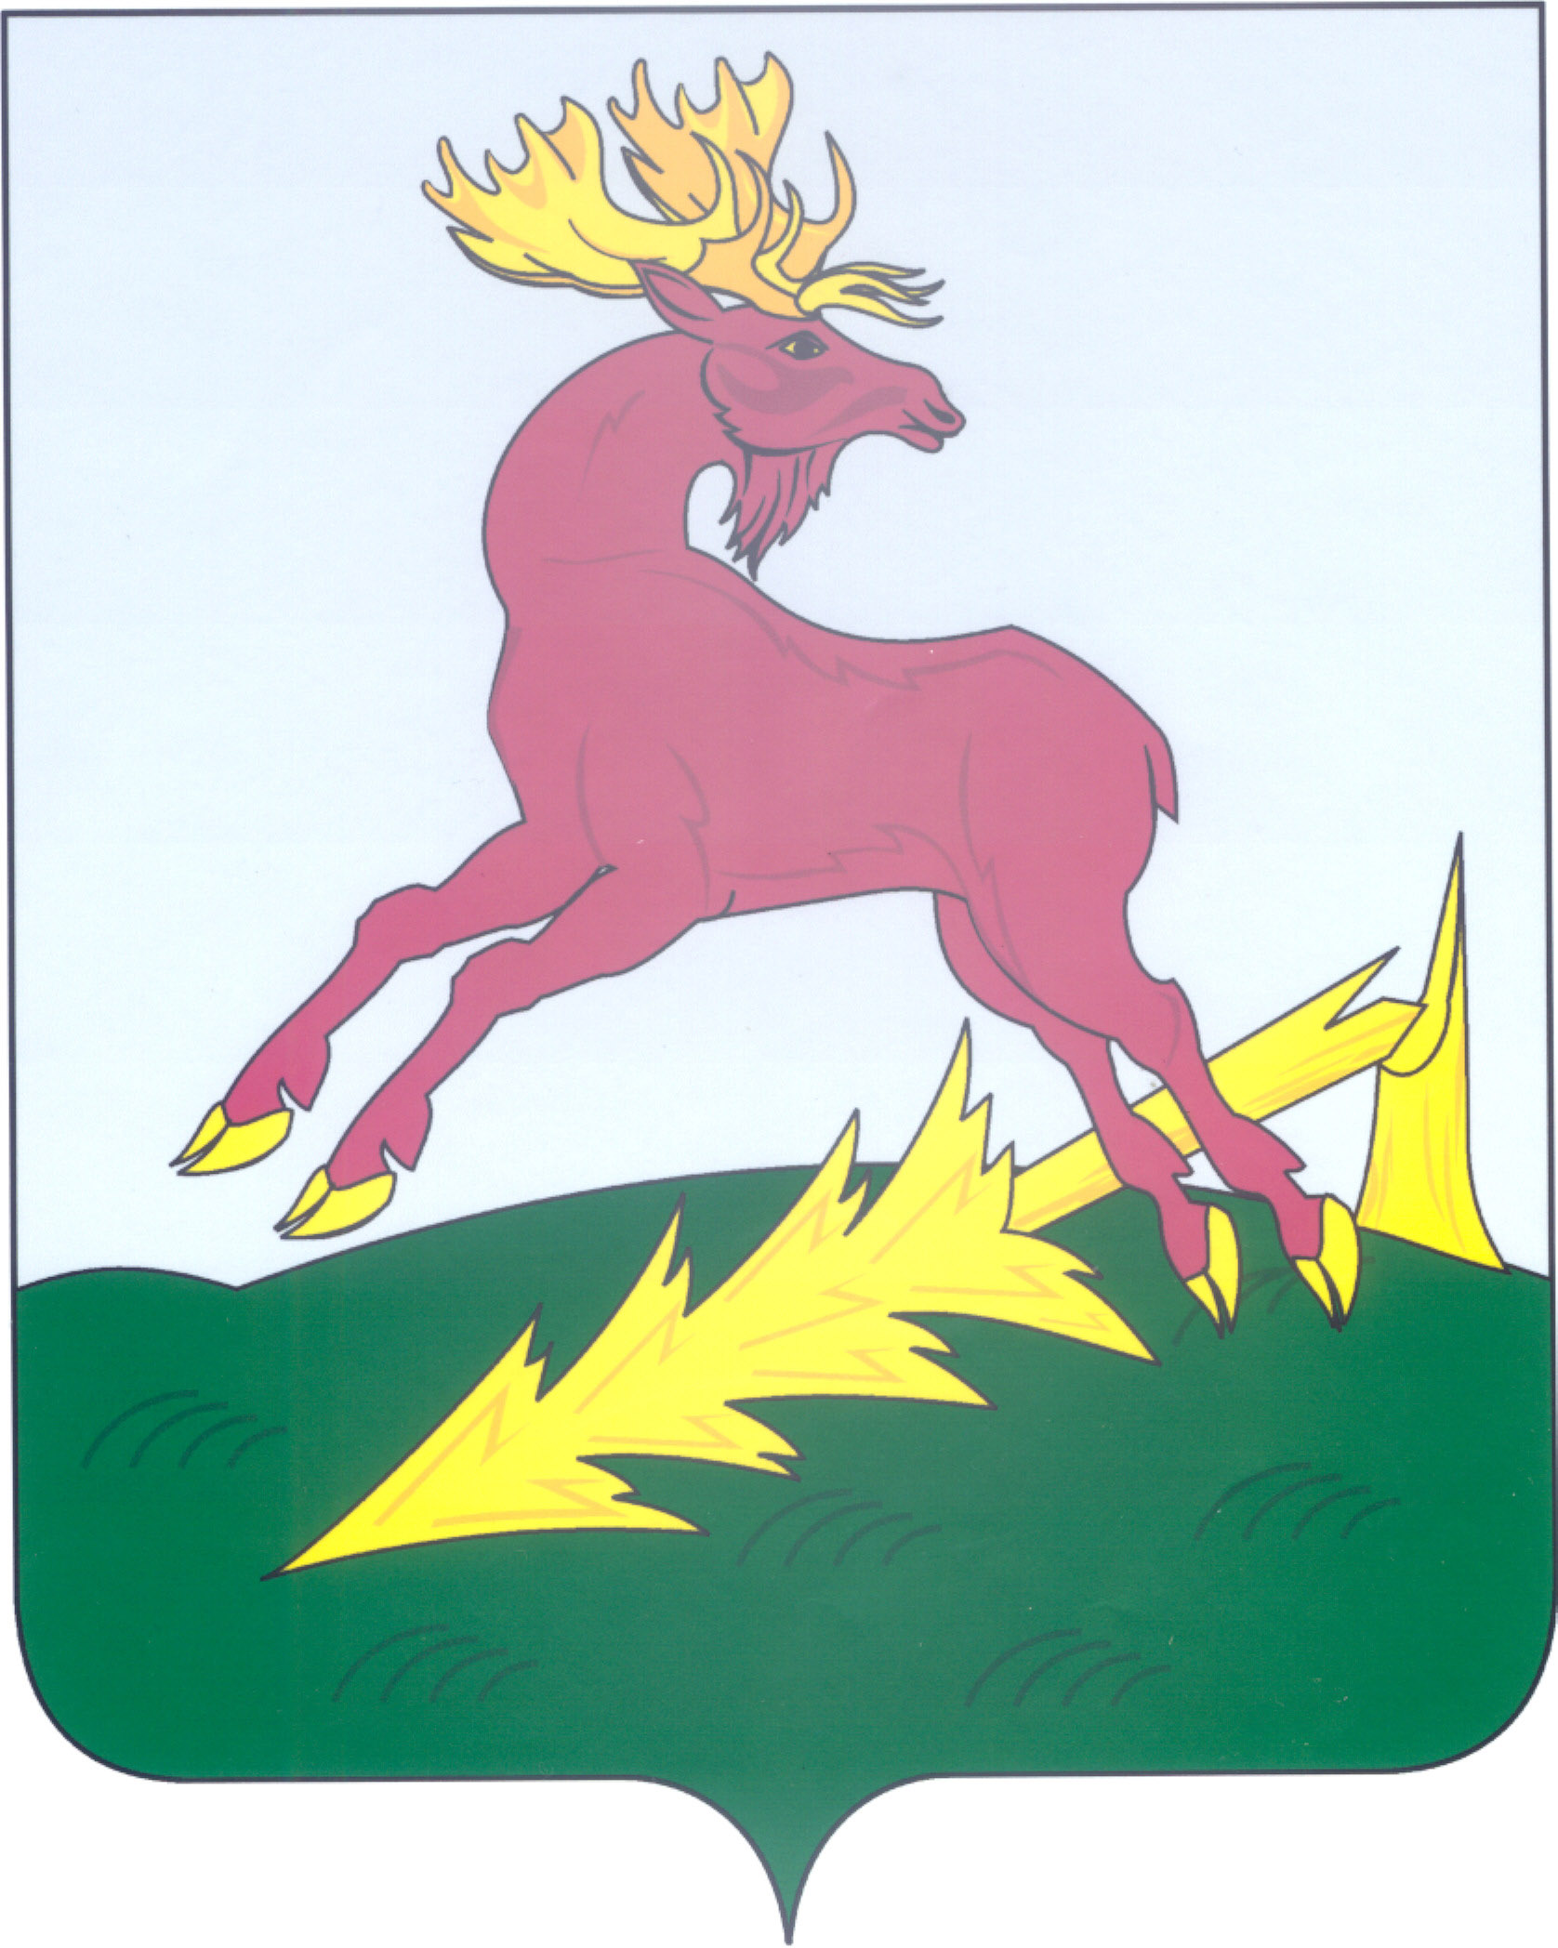 | ТАТАРСТАН РЕСПУБЛИКАСЫ  АЛЕКСЕЕВСК  МУНИЦИПАЛЬ РАЙОНЫНЫҢ  АЛЕКСЕЕВСК  РАЙОН СОВЕТЫ
РЕШЕНИЕ  18.04.2019 | п.г.т. Алексеевское | КАРАР  № 242

Об утверждении мест размещения
специальных информационных стендов
на территории Алексеевского
муниципального района
Республики Татарстан

В соответствии с частью 3 статьи 47 Федерального закона от 06 октября 2003 года № 131-ФЗ «Об общих принципах организации местного самоуправления в Российской Федерации» и п.9 ст. 79 Устава муниципального образования «Алексеевский муниципальный район» Республики Татарстан,
Совет Алексеевского муниципального района р е ш и л:

1. Утвердить места размещения специальных информационных стендов согласно приложения в качестве способа опубликования нормативно правовых актов органов местного самоуправления Алексеевского муниципального района Республики Татарстан.
2. Опубликовывать муниципальные правовые акты Алексеевского муниципального района на утвержденных специальных информационных стендах.
3. Контроль за исполнением настоящего решения оставляю за собой.

Глава муниципального района,
председатель Совета С.А. Демидов

Приложение к решению
Совета Алексеевского
муниципального района
Республики Татарстан
от 18.04.2019 № 242

Места размещения специальных информационных стендов на территории Алексеевского муниципального района Республики Татарстан

№ | Тип | Адрес
1 | Специальный информационный стенд | Республика Татарстан, пгт. Алексеевское,  пл. Советская, д. 1(здание администрации)
2 | Специальный информационный стенд | Республика Татарстан, пгт. Алексеевское,  пл. Советская, д. 2 (здание МФЦ)

Руководитель аппарата Совета А.С. Харитонов

